TÉRMINOS DE REFERENCIA
ADQUISICIÓN DE MATERIAL GRÁFICO, PROMOCIONAL E INTERACTIVO PARA ACTIVIDADES DEL PLAN DE RECUPERACIÓN PSICOSOCIAL POST INCENDIOS FORESTALES DE ENERO DE 2026

- ANTECEDENTES GENERALES:

En el marco del Plan de Recuperación implementado con motivo de los incendios forestales ocurridos en enero de 2026, se requiere fortalecer las acciones de recuperación psicosocial, promoción y protección de la salud mental dirigidas a las personas, familias y comunidades afectadas por esta emergencia.

Las consecuencias de los desastres socioambientales pueden extenderse más allá de las pérdidas materiales, generando efectos en el bienestar emocional, las relaciones interpersonales, las redes de apoyo y la cohesión social de las comunidades. Por esta razón, las estrategias de recuperación requieren intervenciones integrales, territoriales y comunitarias que contribuyan a abordar los efectos prolongados de la emergencia, reducir las brechas de acceso y favorecer la reconstrucción del tejido social.

En concordancia con estos objetivos, los antecedentes asociados a los recursos de emergencia por incendios forestales, en el marco del Decreto N.º 654, consideran la necesidad de desarrollar acciones de recuperación temprana que respondan a los impactos en la salud física, mental y social, con especial atención a las personas y grupos en situación de vulnerabilidad, mediante modelos de intervención flexibles, territoriales y comunitarios.

En este contexto, se propone la adquisición de material gráfico, promocional e interactivo destinado a apoyar la ejecución de talleres, jornadas participativas, actividades de sensibilización y otras intervenciones de recuperación psicosocial en los territorios afectados.

Estos materiales permitirán incorporar herramientas metodológicas que faciliten la expresión emocional, la reflexión colectiva, el reconocimiento de recursos personales y comunitarios, la participación activa y el fortalecimiento de las redes de apoyo. Asimismo, contribuirán a generar espacios de encuentro y participación que favorezcan la recuperación del bienestar psicosocial y la reconstrucción de los vínculos comunitarios.

La adquisición se plantea como un recurso complementario a las intervenciones desarrolladas por los equipos profesionales, cuya utilización deberá estar directamente vinculada a actividades programadas y objetivos específicos del Plan de Recuperación, de acuerdo con las necesidades identificadas en los territorios afectados.

- OBJETIVOS
Adquirir material gráfico, promocional e interactivo que permita apoyar la implementación de actividades territoriales de recuperación psicosocial, promoción y protección de la salud mental y fortalecimiento comunitario, dirigidas a personas, familias y comunidades afectadas por los incendios forestales ocurridos en enero de 2026.

- OBJETIVOS ESPECIFICOS:
- Facilitar el desarrollo de actividades participativas de expresión, reflexión y reconocimiento de experiencias individuales y colectivas asociadas al proceso de recuperación.
- Favorecer la identificación de recursos personales, factores protectores y redes de apoyo comunitario.
- Promover mensajes de autocuidado, esperanza, valoración de la vida, apoyo mutuo y fortalecimiento de los vínculos sociales.
- Disponer de recursos gráficos e interactivos reutilizables para el desarrollo de talleres, jornadas y actividades comunitarias.
- Contribuir a la implementación de estrategias de recuperación psicosocial pertinentes a las necesidades de los territorios afectados.

- FUNDAMENTACIÓN TÉCNICA Y PROGRAMÁTICA

La incorporación de recursos gráficos e interactivos permitirá complementar las intervenciones profesionales mediante metodologías participativas que faciliten el involucramiento de las personas y comunidades destinatarias.

Los materiales propuestos responden a distintas necesidades de apoyo metodológico. Los elementos gráficos y fotográficos podrán utilizarse para identificar actividades, reforzar mensajes de autocuidado y generar espacios de participación; mientras que los recursos interactivos permitirán desarrollar dinámicas grupales orientadas a la expresión, la reflexión, el reconocimiento de fortalezas y la construcción colectiva de mensajes.

En particular, el árbol de mensajes y reflexión y el mural interactivo permitirán implementar actividades en las que los participantes puedan compartir pensamientos, mensajes de apoyo y elementos significativos para su proceso de recuperación, favoreciendo el sentido de pertenencia y la identificación de recursos colectivos.

Por su parte, las tarjetas y otros materiales promocionales podrán utilizarse como elementos de apoyo y refuerzo de los contenidos abordados durante las actividades, siempre que su distribución se encuentre asociada a objetivos concretos de promoción y protección de la salud mental.

De esta manera, la adquisición busca disponer de herramientas materiales que contribuyan al desarrollo de las actividades planificadas, favoreciendo intervenciones más participativas, accesibles y pertinentes para las comunidades afectadas.

OBJETO DE LA CONTRATACIÓN
Adquirir productos gráficos, promocionales e interactivos personalizados para su utilización en actividades institucionales, jornadas, campañas de sensibilización, talleres y espacios de participación comunitaria asociados al Plan de Recuperación post incendios forestales de enero de 2026.
Los productos deberán entregarse terminados, en condiciones adecuadas de uso, sin defectos de impresión o fabricación y ajustados a los diseños aprobados por la contraparte técnica.
La cantidad definitiva de cada producto deberá determinarse de acuerdo con la planificación de actividades, la población destinataria, la disponibilidad presupuestaria y la validación de pertinencia de los gastos.

CONDICIONES GENERALES DE LOS PRODUCTOS
Todos los productos deberán cumplir las siguientes condiciones:
- Personalización: deberán incorporar los textos, colores, logotipos y elementos gráficos que entregue la institución, de acuerdo con los objetivos y características de las actividades.
- Aprobación de diseño: el proveedor deberá presentar una prueba digital o maqueta para aprobación de la contraparte técnica antes de iniciar la fabricación.
- Calidad de impresión y fabricación: las piezas deberán presentar colores uniformes, buena definición, textos legibles, cortes limpios y terminaciones seguras.
- Seguridad: no se aceptarán productos con bordes filosos, astillas, piezas sueltas, deformaciones u otras características que puedan representar un riesgo durante su manipulación.
- Embalaje: los productos deberán entregarse debidamente protegidos para evitar rayaduras, humedad, quiebres o deformaciones durante el traslado.
- Garantía: el proveedor deberá informar las condiciones de garantía por defectos de fabricación o impresión y reponer, sin costo para la institución, las unidades defectuosas atribuibles a su fabricación.
- Medidas: las dimensiones señaladas son referenciales y deberán confirmarse durante la cotización y el diseño, manteniendo la funcionalidad requerida.
- Entrega: los productos deberán entregarse en las condiciones, cantidades y plazos establecidos, con valor de despacho incluido en la cotización. Dirección de envío: Servicio de Salud Concepcion: Avda. Ohiggins 297, Concepcion.

7. ESPECIFICACIONES TÉCNICAS POR PRODUCTO
- Producto N.º 1: Panel interactivo con espejo para fotografía
Panel rígido personalizado, autoportante o apto para instalación en soporte, con gráfica institucional y un área central reflectante que permita a las personas verse reflejadas y tomarse fotografías. Se utilizará como recurso de apoyo en actividades de promoción de la salud mental, autocuidado y participación.
Especificaciones técnicas mínimas
- Dimensiones referenciales: 80 × 120 cm.
- Sustrato de PVC espumado, Trovicel o foam rígido de al menos 5 mm de espesor.
- Área reflectante de espejo acrílico irrompible o material equivalente, firmemente instalado y sin bordes expuestos.
- Impresión digital a todo color, con acabado mate o laminado protector resistente a la manipulación frecuente en interiores.
- Diseño personalizado con frase, identidad gráfica y logotipos institucionales proporcionados por la institución.
- Presentación de una propuesta digital y al menos dos rondas de ajustes.
- Incorporación de soporte posterior o sistema de fijación que permita su utilización estable y segura. Si se cotiza sin soporte, deberá indicarse expresamente.
Imagen Referencial:
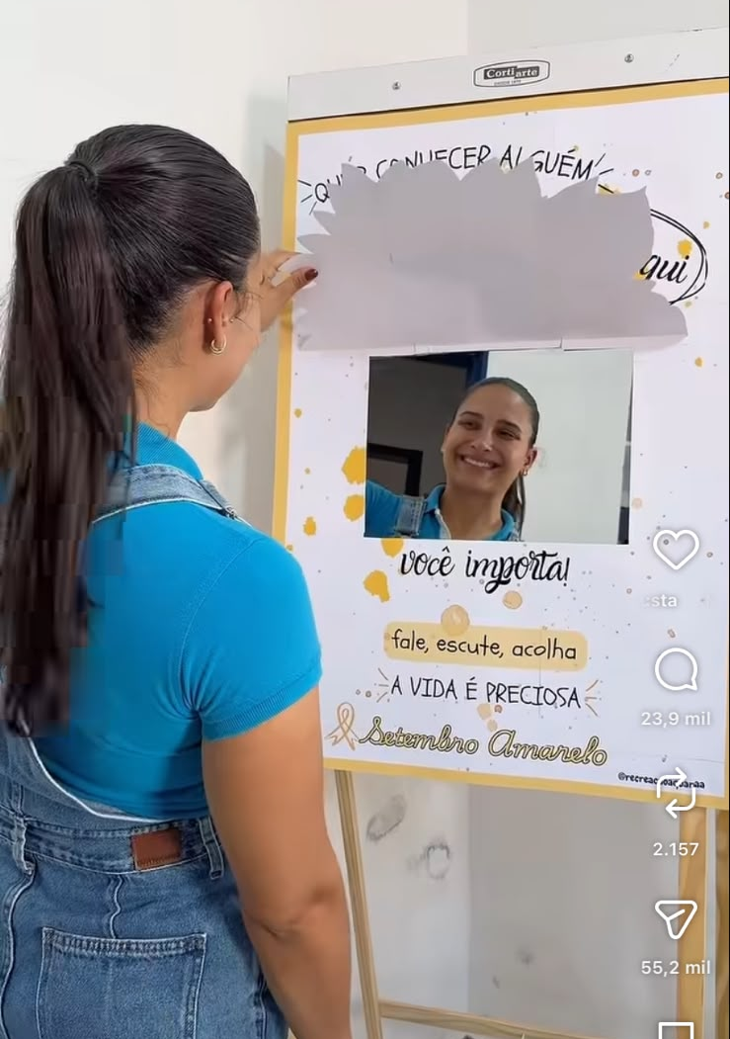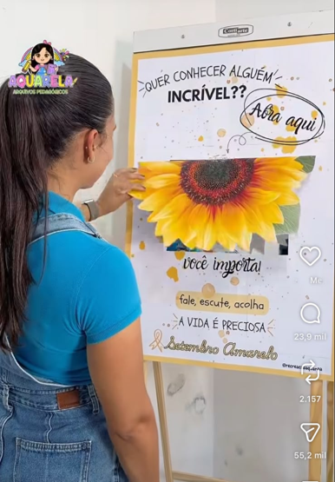

- Producto N.º 2: Tarjeta recuerdo con diseño de mariposa y elemento motivacional
Tarjeta individual troquelada con silueta de mariposa, temática de cuidado y sensibilización, que incorpore un pequeño elemento decorativo central, como un pin o distintivo, de acuerdo con el diseño aprobado.
Su utilización deberá asociarse a actividades de sensibilización, autocuidado y promoción de la salud mental, como elemento de refuerzo de los contenidos abordados.
Especificaciones técnicas mínimas
- Cartulina couché o sulfatada de 300 a 350 g/m².
- Impresión a todo color por una o ambas caras.
- Troquelado con forma de mariposa, bordes limpios y sin rebabas.
- Ancho referencial de 9 a 12 cm.
- Elemento decorativo central de aproximadamente 2 a 4 cm, liviano y fijado de manera segura. Se solciita un PIN, lapiz, mensajes motivacionales como el de referencia u otra propuesta presentada.
- Diseño en gama rosada, con textos y logotipos definidos por la institución.
- Presentación de una prueba digital para aprobación previa.
Imagen referencial:
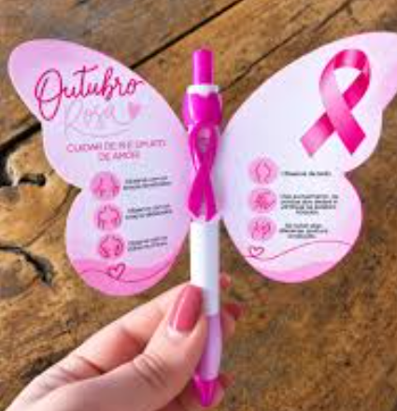

- Producto N.º 3: Panel gráfico de fondo para fotografías o photocall
Especificaciones técnicas mínimas
- Área gráfica referencial entre 100 × 180 cm y 120 × 200 cm.
- Estructura plegable y reutilizable con gráfica textil tensada o panel rígido autoportante.
- El proveedor deberá identificar claramente el sistema ofrecido.
- Para panel rígido, se utilizará PVC espumado o Trovicel de 3 a 5 mm, con impresión a todo color y acabado mate o protector.
- Para estructura textil, se considerará bastidor liviano de aluminio y tela impresa reemplazable.
- Estructura estable para uso en interiores, sin aristas peligrosas y con instrucciones de armado y desarmado.
- Gráfica personalizada, con prueba digital para aprobación previa.
Imagen referencial:
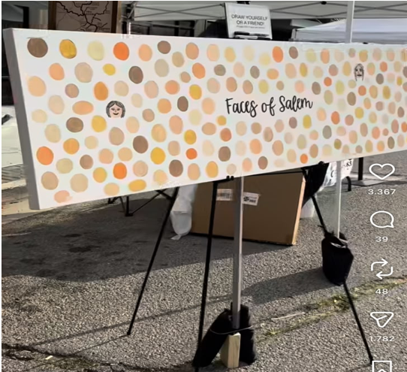
- Producto N.º 4: Marco fotográfico estilo Instagram
Especificaciones técnicas mínimas
- Dimensiones referenciales de 80 × 120 cm, ajustables según el uso.
- Apertura central suficiente para fotografiar el rostro y torso de una persona o de un grupo pequeño.
- Material de PVC espumado, Trovicel o foam rígido de al menos 5 mm.
- Impresión digital a todo color y acabado mate.
- Incorporación de elementos gráficos similares a una interfaz de red social, sin utilizar marcas o logotipos no autorizados.
- Corte central y contorno con terminaciones limpias, sin puntas ni bordes filosos.
- Esquinas redondeadas cuando sea técnicamente posible.
- Refuerzo posterior, asa o solución de soporte que permita manipularlo de forma segura.
- Si es autoportante, deberá incluir una base o soporte estable.
- Personalización de textos, hashtags, nombre de campaña, colores y logotipos institucionales.
- Inclusión del diseño y al menos dos rondas de ajustes.
Imagen referencial:
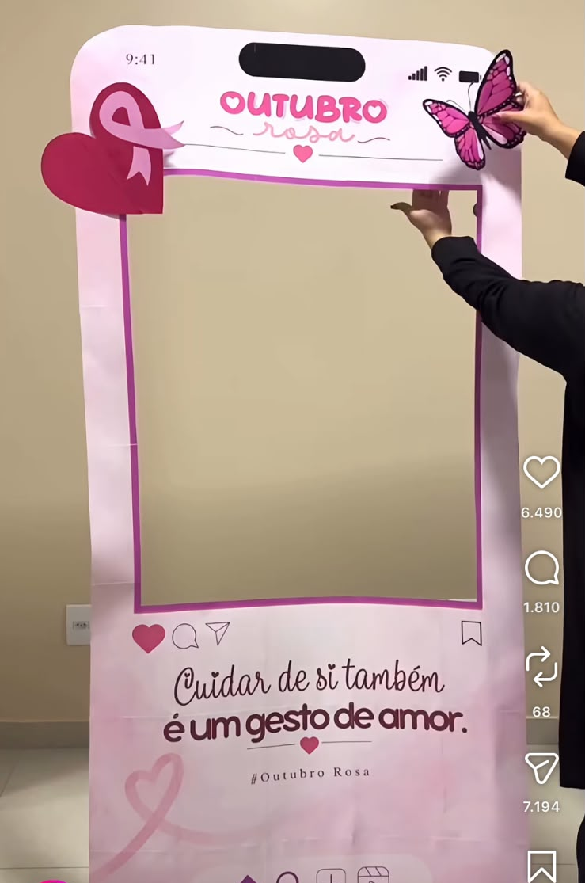

- Producto N.º 5: Gigantografía de figura humana a tamaño real (standee)
Especificaciones técnicas mínimas
- Material base de Fomex, foamboard o PVC espumado, con un espesor referencial de 3 a 5 mm.
- Impresión digital directa mediante tecnología UV o vinilo autoadhesivo impreso en alta resolución y aplicado sobre plancha rígida.
- Corte silueteado preciso, siguiendo el contorno de la figura y eliminando los fondos innecesarios.
- Altura referencial entre 150 y 190 cm, según el diseño aprobado.
- Ancho máximo referencial entre 90 y 100 cm, sujeto a las dimensiones de la plancha y a las características de la figura.
- Incorporación de aleta posterior autoarmable o pedestal que permita mantener la figura estable.
- Acabado mate preferente para reducir reflejos durante la toma de fotografías.
- Diseño personalizado y aprobación previa de la prueba digital.
- Terminaciones sin bordes peligrosos.
- Entrega protegida para evitar daños durante el transporte.
Imagen referencial:
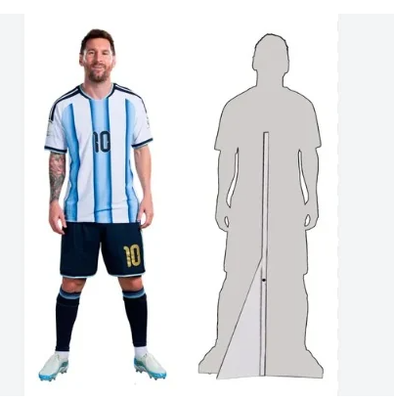
- Producto N.º 6: Árbol de mensajes y reflexión
Especificaciones técnicas de la estructura
- Sistema ensamblable por encaje de piezas, tipo slot-in o macho-hembra, sin requerir herramientas, tornillos ni adhesivos para el montaje habitual.
- Base rígida autoportante, tipo cruceta o peana reforzada, que garantice estabilidad.
- Múltiples ramas distribuidas en 360°, con muescas, perforaciones o topes que permitan sujetar las tarjetas y eviten su caída accidental.
- Material de madera terciada de pino o abedul, MDF hidrófugo reforzado o PVC espumado de alta densidad.
- Espesor mínimo referencial de 15 a 18 mm.
- Acabado con laca o pintura acrílica lavable, sellada al agua.
- Color turquesa o azul pastel, o el que defina la institución en el diseño aprobado.
- Bordes lijados y suavizados para evitar astillas.
- Altura total referencial de 170 a 180 cm.
- Ancho o diámetro máximo de copa de 120 a 140 cm.
- Ancho o diámetro de base de 70 a 80 cm.
- Incorporación de la leyenda a definir en el tronco, mediante impresión UV directa o vinilo de alta adherencia.
- Texto complementario con tipografía legible y acabado resistente al roce.
La adquisición deberá considerar:
- 500 tarjetas u hojas colgantes.
- Tarjetas troqueladas en forma de hoja de árbol o tarjeta estilizada, con perforación superior reforzada.
- Material de cartulina Kraft rígida o papel dúplex de al menos 300 g/m².
- Cordón de yute, cáñamo o material sintético, precortado e incorporado a cada tarjeta, de aproximadamente 12 a 15 cm.
- Atril o soporte complementario para sostener la estructura o los elementos asociados, según la solución técnica cotizada.
Imagen referencial
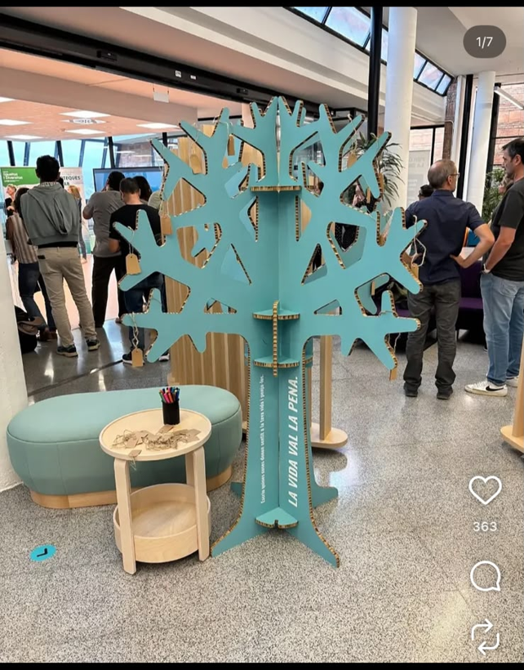

- Producto N.º 7: Mural interactivo «Soy una pieza importante»
Panel reutilizable para talleres y actividades comunitarias, con encabezado gráfico personalizado y superficie frontal destinada a construir colectivamente un mural mediante piezas de rompecabezas. Los participantes podrán escribir o dibujar mensajes, ideas y reflexiones para integrarlos en una composición colectiva.
Especificaciones técnicas de la estructura
- Sistema modular de paneles ensamblables o articulados, compuesto por un mínimo de dos y un máximo referencial de tres secciones rígidas.
- Sistema de encaje de precisión o bisagras ocultas con mecanismo de seguridad.
- Marco posterior reforzado o soporte autoportante plegable, tipo backdrop o pizarra.
- Espesor mínimo referencial del cuerpo de 10 a 15 mm.
- Material de MDF rígido, PVC espumado grueso, aluminio compuesto o solución equivalente que garantice estabilidad.
- Superficie frontal tipo pizarra blanca, acrílica borrable o equivalente, que permita escribir con marcadores borrables y limpiar sin dejar residuos persistentes.
- Alternativamente, podrá considerarse chapa metálica lacada blanca, siempre que sea compatible con el mecanismo de fijación de las piezas.
- Superficie resistente a ciclos repetidos de escritura, limpieza, pegado y despegado.
- Dimensiones referenciales de 150 a 180 cm de ancho y 120 a 150 cm de alto.
- Altura total con soporte autoportante de hasta 180 cm, cuando corresponda.
- Encabezado gráfico impreso en alta resolución con la frase «Soy una pieza importante…», acompañado de elementos gráficos definidos por la institución.
- Gráfica resistente a los productos de limpieza de pizarra.
- Estructura modular que permita un transporte seguro y un armado rápido.
- Piezas interactivas e insumos
El conjunto deberá incluir:
- 200 piezas de rompecabezas, con dimensiones aproximadas de 8 × 8 cm a 10 × 10 cm.
- Piezas troqueladas con superficie apta para escribir o dibujar.
- Sistema de fijación reposicionable que permita adherir y retirar las piezas sin deteriorar el panel. Podrán utilizarse notas con franja adhesiva reposicionable de alta adherencia o una solución técnicamente equivalente.
- 20 marcadores de colores borrables en seco.
- Un kit de limpieza para pizarra, compuesto por líquido limpiador especializado, dos paños de microfibra y un borrador.
Imagen referencial:
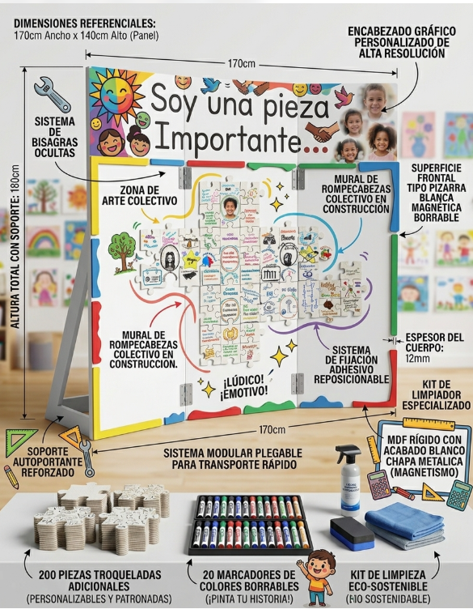

- Producto N.º 8: Impresión y confección de afiche interactivo «Mi mochila emocional», con tarjetas magnéticas y atril plegable
Servicio de impresión y confección de un recurso gráfico interactivo denominado «Mi mochila emocional», destinado a ferias de salud, talleres grupales y actividades comunitarias de promoción de la salud mental y preparación psicosocial ante emergencias y desastres, en el marco de las acciones de Salud Mental y Apoyo Psicosocial (SMAPS) del Servicio de Salud Concepción.
Especificaciones técnicas mínimas
Afiche interactivo
- Formato: 70 cm de ancho × 100 cm de alto, orientación vertical.
- Impresión a todo color y en alta resolución.
- Soporte rígido o semirrígido, resistente, reutilizable y apto para uso frecuente en actividades comunitarias.
- Superficie compatible con la adherencia magnética de las tarjetas, mediante base metálica, superficie ferromagnética o solución técnica equivalente.
- Diseño con ilustración central de una mochila y espacios diferenciados para cinco categorías:
  - Mis fortalezas.
  - Mis emociones.
  - Mi red de apoyo.
  - Lo que necesito preparar.
  - Mi compromiso con la comunidad.
- Títulos destacados, tipografía clara, frases breves y tamaño de letra adecuado para facilitar la lectura durante actividades grupales.
- Incorporación del logotipo del Servicio de Salud Concepción, conforme al archivo institucional proporcionado y a las orientaciones gráficas vigentes.
Tarjetas magnéticas removibles
- Set de aproximadamente 25 a 30 tarjetas impresas a color, distribuidas entre las cinco categorías temáticas.
- Frases breves, comprensibles y pertinentes para la población general, relacionadas con fortalezas personales, reconocimiento y validación de emociones, redes de apoyo, preparación familiar y colaboración comunitaria ante emergencias y desastres.
- Incorporación de un imán en el reverso de cada tarjeta, firmemente adherido o integrado, compatible con la superficie del afiche.
- Terminación plastificada o protección equivalente que facilite la limpieza, durabilidad y reutilización.
- Bordes redondeados y dimensiones que permitan una lectura cómoda y una manipulación sencilla.
- Sistema que permita colocar, retirar y cambiar de posición las tarjetas de manera reiterada.
- Inclusión de un estuche, caja o contenedor para almacenar y transportar las tarjetas.
Atril plegable y portátil
- Inclusión de un atril plegable, resistente y liviano, compatible con las dimensiones del afiche de 70 × 100 cm y su peso.
- Estructura estable y segura durante su utilización en ferias, talleres grupales y actividades comunitarias.
- Altura regulable o adecuada para facilitar la visualización y participación de las personas.
- Sistema de sujeción que mantenga el afiche firme durante su uso y permita desmontarlo para el traslado.
- Fácil plegado, montaje, desmontaje y almacenamiento.
- Inclusión preferente de bolsa o funda de transporte.
El proveedor deberá verificar la compatibilidad del atril con las dimensiones y características del soporte, garantizando la estabilidad y seguridad del conjunto.
Imagen referencial:
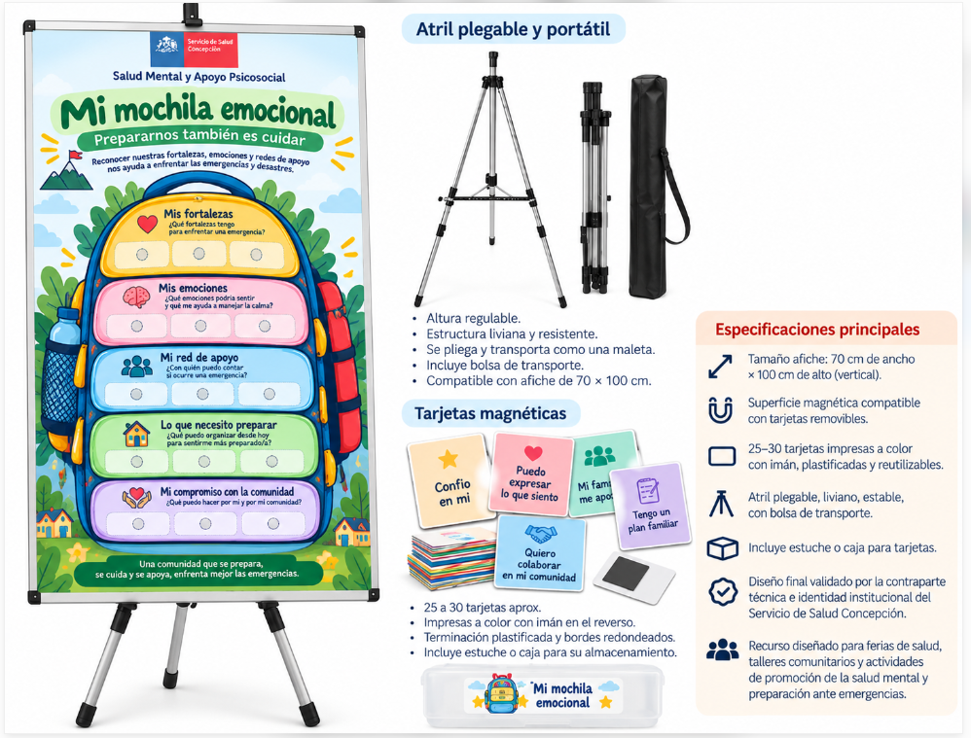

8. Valores
Producto | Cantidad | Neto estimado | Total Neto | IVA 19% | Total estimado
Panel interactivo con espejo | 1 | $65.000 | 65.000 | $12.350 | $77.350
Tarjeta mariposa (por unidad) | 300 | $800 | 240.000 | $152 | $1.152
Panel gráfico de fondo / photocall | 2 | $120.000 | 240.000 | $22.800 | $142.800
Marco fotográfico estilo Instagram | 1 | $50.000 | 50.000 | $9.500 | $59.500
Gigantografía tamaño real (standee) | 2 | $30.244 | 60.488 | $5.746 | $35.990
Árbol de mensajes + 500 tarjetas | 1 | $250.000 | 250.000 | $47.500 | $297.500
Mural interactivo + 300 piezas y accesorios | 1 | $320.000 | 320.000 | $60.800 | $380.800
Kit completo «Mi mochila emocional», | 4 | 180.000 | 720.000 | 34.200 | 214.200
Total: |  |  | 1.945.488 | 369.643 | 2.315.131

9. COSTOS
- Para financiar el producto se dispone de un monto máximo total de $1.945.488 valor neto (debe considerar despacho a Avenida Bernardo Ohiggins 297, Concepción)
- Fuente de financiamiento: Decreto 654 del 24 de julio del 2026.

10. COORDINADORES DE LA SOLICITUD

TITULAR
CARGO | NOMBRE | RUT | CORREO | ANEXO
Encargada de SM en Emergencia y Desastre | Karen Bermedo Ormeño | 15.175.295-0 | karen.bermedo@ssconcepcion.cl | 419196

SUPLENTE
CARGO | NOMBRE | RUT | CORREO | ANEXO
Jefa sección de administrativa, financiera y de convenios | Rocio Mejias Pinto. | 17.344.497-4 | Rocio.mejias @ssconcepcion.cl | 419196
La Dirección del Servicio Salud Concepción se reserva el derecho de adjudicar la contratación del servicio o declarar desierta la licitación, si considera que las ofertas no son convenientes para la institución.

